国都报告系列 2012年8月13日 星期一
国都软商品周报

【前期走势回顾】
国都期货研发服务部
分析师：李健
执业编号：F0253574
电话：010-84183026
邮箱：lijian@guodu.cc

地址：北京市东城区东直门南大街3号国华投资大厦10层
国都期货有限公司
网址：www.guodu.cc


本周外盘原糖连续阴跌，不断跌破一个个的支撑位，周五ICE糖市原糖期货价格小幅下跌，连续第九个交易日走低，并触及六周低位。当日1210期约下跌6个点，收于20.74美分/磅；1303期约下跌5个点，收于21.23美分/磅。
原糖持续八连阴，主要是巴西食糖生产恢复正常对市场造成压力，6、7 月份的反弹涨幅已经回吐近七成。不过，全球食糖总产低于年初预期的可能性仍较大，糖价有望在20 美分上方获得支持。
尽管本周原糖价格一挫再挫，本周国内郑糖维持着振荡反弹的格局。白糖国内期货价格、批发价格反弹上涨，其中郑糖主力合约价格周上涨164个点，柳州主力合约价格周上涨50个点。同时，广西、云南现货价格企稳上调，支撑后期国内糖价继续上涨。另一方面，本周五期货市场持仓量较上周五略增，成交量增加，新短多仍在增多，近期内价格还可能继续上涨。
郑糖主力合约走势图
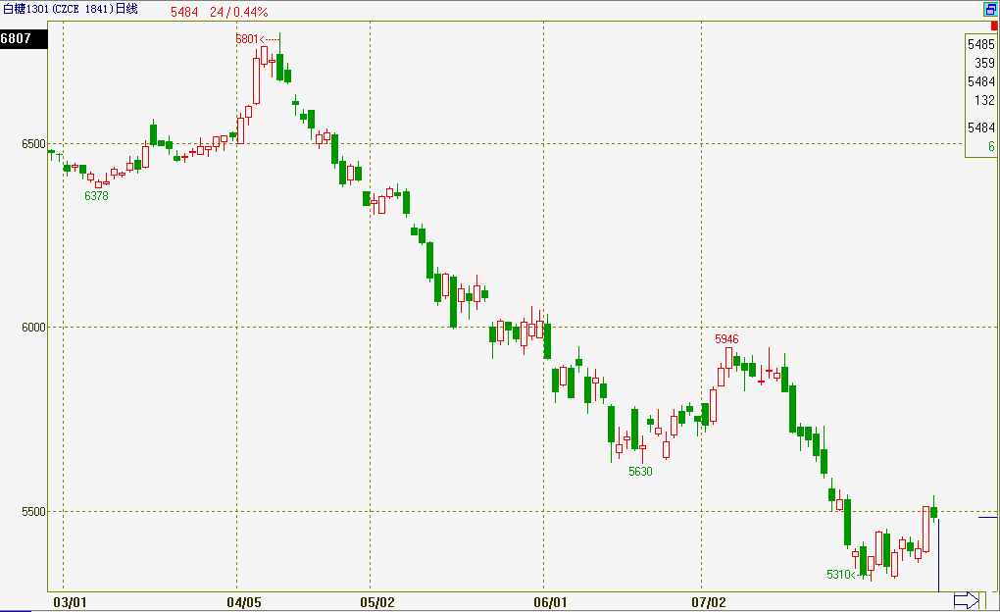
【国际食糖市场】
1．巴西
（1）中南部14家糖厂因压榨量不足关闭
巴西甘蔗行业协会（Unica）称，因成本较高且生产力低下，本榨季中南部共有14家糖厂关闭。主要是甘蔗短缺导致糖厂在远低于产能的情况下运营，但预计其中多数将恢复运营。
这些糖厂每年总计压榨3000万吨甘蔗，中南部糖厂仍有足够产能加工2012/13榨季的甘蔗。
(2) 下调12/13年度甘蔗产量预估至5.966亿吨
巴西农业部下属的作物供应机构Conab称，巴西2012/13年度甘蔗产量或为5.966亿吨，较4月预估的6.0218亿吨下调1%。
（3）截至7月底中南部糖产量下滑17%至1229万吨
巴西甘蔗行业协会(Unica)公布的数据显示，7月的干燥天气令压榨进度加速，糖厂正在弥补5-6月的降雨带来的产量损失，尽管本榨季以来糖产量仍然低于上年同期水平。
4-7月巴西中南部糖产量下滑17%至1229万吨，上年同期为1480万吨。
7月下半月中南部糖产量为297万吨，同比增长5%；甘蔗压榨量为4627万吨，同比增长10.8%。
2．印度
（1）国内糖价上涨导致食糖出口暂时停滞
过去两个月印度国内糖价上涨导致食糖出口暂时停滞。同时，印度季风降雨不足的忧虑也是影响该国甘蔗产出预期的因素之一。
在全球最大产糖国巴西重新开始发运后不久，印度就开始出现天气忧虑。
过去一个月国际白糖价格下滑了约5%，至每吨610美元，尽管同期印度国内糖价上涨了20%。
（2）拟征收糖出口税，并取消进口税
政府消息人士表示，因干旱危及产出，印度正考虑对糖出口征税，并取消10%的进口税，以帮助限制外销，并遏制国内价格升势。
政府还计划8月份额外释放50万吨糖，以增加当地市场供应。
（3）11/12年度结转库存或为700万吨
一行业组织周三称，印度自2012年10月1日开始的年度期初库存 （2011/12年度结转）或为700万吨。
这也反应出印度糖商对继续出口抱有信心。
(4) 印度：干燥天气或无法阻碍下一年度糖出口
资深贸易主管称，因其他地区雨量充足弥补产出下滑的影响，印度主要甘蔗种植区的干燥天气不会阻碍下一年度（10月1起）的食糖出口。
印度糖厂协会主席称，明年印度或有250-300万吨剩余食糖可供出口。
3.泰国
(1) 11/12年度国内糖消费配额下调10万吨
泰国甘蔗和糖委员会一高管称，由于糖厂库存销售出现困难，泰国政府近期将2011/12年度的国内糖消费配额下调10万吨，至230万吨。
截至9月30日结束的2011/12年度，泰国糖产量创纪录的达到1025万吨。
贸易商称，泰国下调国内糖消费配额意味着可供出口的糖数量增加，令国际糖价进一步承压。
(2) 招标出售1.8万吨原糖
泰国国营企业泰国蔗糖公司称，该公司将于8月15日招标出售1.8万吨hi-pol等级原糖。
这批原糖的发运日期为2013年3月1日至5月15日。
4. 俄罗斯：上半年出口糖数量翻番
俄罗斯联邦海关公布的数据显示，上半年俄罗斯出口糖超过6.6万吨，
上年同期为3万吨左右。
5. 越南：12/13年度糖产量或为160万吨
越南糖和甘蔗协会秘书长称，由于甘蔗种植面积增加且天气状况良好提振单产，预计2012/13年度越南糖产量为160万吨，高于当前年度的131万吨。
该行业协会预计下一市场年度越南国内糖消费量或增至140万吨，而今年的需求量预估为135万吨。
【国内食糖市场】
1.销量：截至7月底全国累计销售食糖864.03万吨
2011/12年制糖期食糖生产已全部结束。本制糖期全国共生产食糖1151.75万吨（上制糖期同期产糖1045.42万吨），比上一制糖期多产糖106.33万吨，其中，产甘蔗糖1051.015万吨（上制糖期同期产甘蔗糖966.04万吨）；产甜菜糖100.735万吨（上制糖期同期产甜菜糖79.38万吨）。
截至2012年7月底，本制糖期全国累计销售食糖864.03万吨，累计销糖率75.02%（上制糖期同期销售食糖874.1万吨，销糖率83.61%），其中，销售甘蔗糖783.34万吨，销糖率74.53%（上制糖期同期销售甘蔗糖800.14万吨，销糖率82.83%），销售甜菜糖80.69万吨，销糖率80.1%（上制糖期同期销售甜菜糖73.96万吨，销糖率93.17%）
重点制糖企业（集团）2012年7月份销售食糖98.25万吨；成品白糖平均销售价格6235.11元/吨,其中：甜菜糖平均销售价格6522.22元/吨，甘蔗糖平均销售价格6210.58元/吨。
2.进口：截至6月底全国累计进口食糖144.45万吨
根据海关统计，2012年度截至6月底，全国累计进口食糖144.45万吨，其中，一般贸易139.32万吨，来料加工0.37万吨，进料加工4.54万吨，保税区仓储转口货物0.2万吨，其他0.02万吨；全国累计出口食糖2.72万吨，其中，一般贸易1.06万吨，来料加工0.45万吨，进料加工1.12万吨，保税区仓储转口货物0.08万吨，其他0.01万吨。
3.出口：中国7月出口食糖3759吨
中国海关总署8月10日公布的7月份重点商品出口量值数据显示，7月份中国出口食糖3759吨，高于6月份的3189吨，1-7月累计出口30996吨，同比减少22.85%。
4．供应过剩，进口商转售糖船货
因国内糖产出前景好于预期，且政府收储结束后进口需求下滑，中国进口商将糖船货转售至国际市场。
中国是仅次于印度的全球第二大糖消费国，进口商在国际市场转售糖船货或拖累伦敦糖价。
【后期展望及操作建议】
本周白糖行情扭转连续四周的收阴格局，面临此格局，空头资金不断打压，多头在周五价格下调时观望较多，持仓量大幅减少，信心不足。主要原因还是是基本面缺乏有效支撑，7月产销数据显示产销率为75.02%，同比低8.59个百分点，消费依旧相对低迷难以支撑糖价，工业库存达284万吨左右位于历史第二高。不过由于节日效应，现货价格企稳上调，期价上涨也获得成交量的支撑，下周行情有望继续上涨，但周前期或有小幅回落。

免责声明：
如果您对本报告有任何意见或建议，请致信于国都信箱(yfb@guodu.cc），欢迎您及时告诉我们您对本刊的任何想法！
本刊所有信息均建立在可靠的资料来源基础上。我们力求能为您提供精确的数据，客观的分析和全面的观点。但我们必须声明，对所有信息可能导致的任何损失概不负责。
本报告并不提供量身定制的投资建议。报告的撰写并未虑及读者的具体财务状况及目标。国都期货研究团队建议投资者应独立评估特定的投资和战略，并鼓励投资者征求专业财务顾问的意见。具体的投资或战略是否恰当取决于投资者自身的状况和目标。
版权声明：（c）本报告版权为国都期货有限公司所有。本刊所含文字、数据和图表未经国都期货有限公司书面许可，任何人不得以电子、机械、影印、录音或其他任何形式复制、传播或存储于任何检索系统。不经许可，复制本刊任何内容皆属违反版权法行为，可能将受到法律起诉，并承担与之相关的所有损失赔偿和法律费用。涉及版权的所有问题请垂询：010-64000083。

